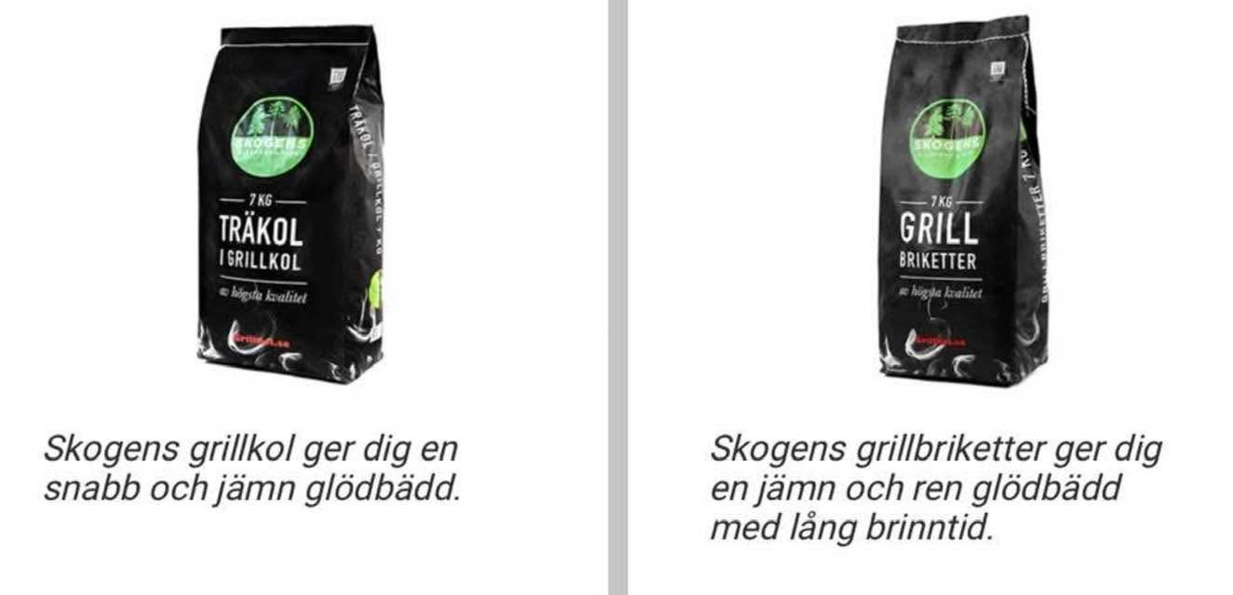

EAI-Brottning säljer kol/Briketter
Kostnad 175 kr/påse med 7 kg.

Lämna in din beställning till klubben SENAST den 28 Maj
Utdelning sker under vecka 23
(Med reservation för om det blir slutsålt)

Brottarens namn:_______________________

Telefonnummer till förälder:________________________

Antal påsar Kol:___________

Antal påsar briketter:___________

